SEQUÊNCIA DIDÁTICA 1

Componente curricular: Ciências da Natureza

Ano: 6º Bimestre: 1º

Título: O impacto humano nos ecossistemas

Conteúdos

- Interação dos seres vivos com os ecossistemas.
- Relações alimentares entre os seres vivos.
- Impacto dos seres humanos sobre os ecossistemas.

Objetivos

- Conhecer características que permitem a existência de vida na Terra.
- Reconhecer os componentes e a organização de um ecossistema.
- Entender a importância dos ecossistemas para os seres vivos.
- Identificar relações alimentares e posições tróficas numa cadeia alimentar.
- Reconhecer impactos humanos no ambiente.
- Discutir formas de minimizar o impacto humano no ambiente.

Objetos de conhecimento e habilidades da BNCC

Esta sequência didática retoma conhecimentos previamente adquiridos sobre características da Terra e sobre relações entre os seres vivos. Esse conteúdo é fundamental para o desenvolvimento da consciência socioambiental nos alunos, pois ajuda a formar um posicionamento embasado em relação aos cuidados com o planeta, promove a argumentação baseada em fontes confiáveis de informação, permite exercitar o debate de forma respeitosa e incentiva autonomia nas tomadas de decisão, tanto em grupo quanto individualmente, de forma ética e sustentável. Assim, pretende-se criar situações nas quais os alunos possam observar o mundo e fazer perguntas; planejar e realizar experimentos; desenvolver e utilizar ferramentas digitais; avaliar informações e selecionar e construir argumentos com base em evidências.

Número de aulas sugeridas

- 3 aulas (de 40 a 50 minutos cada).

AULA 1

Objetivos específicos

- Identificar aspectos essenciais para a vida na Terra.
- Identificar componentes vivos e não vivos de um ecossistema.
- Compreender que os seres vivos dependem do ambiente.

Recursos didáticos

Livro do Estudante (Unidade 1); potes transparentes de vidro ou plástico com até 12 cm de altura (de preferência com a boca mais estreita que o restante do recipiente, como um mini aquário), colher de sopa, areia e pedrinhas (podem ser do tipo usado em aquário), terra vegetal, água, musgos e/ou pequenas suculentas (opcional).

Encaminhamento

Inicie a aula perguntando aos alunos o que eles entendem por ecossistema. Ao longo da discussão, peça que identifiquem os componentes de um ecossistema. Tendo em vista a reduzida capacidade de abstração dos alunos dessa faixa etária, convide-os a observar pela janela da sala, ou in loco, o jardim da escola ou algum outro próximo e proponha que descrevam os componentes. Caso não haja um ambiente externo, recorra à análise da imagem de abertura da Unidade 1 e proponha o mesmo exercício de observação e descrição. Mantenha a conversa até que sejam mencionados: água, luz solar, alimentos/nutrientes, solo, temperatura e ar. Anote esses componentes na lousa e deixe-os visíveis durante toda a aula. Incentive os alunos a recordar aspectos essenciais para a vida na Terra, dando especial atenção aos componentes não vivos mencionados. Você pode sugerir que eles respondam às questões da abertura da Unidade 1.
Como atividade complementar, peça aos alunos que se reúnam em grupos de até 4 integrantes e discutam um desenho experimental para criar um sistema que mostre como os componentes bióticos dependem de componentes abióticos.
Uma maneira alternativa de abordar esse conteúdo é propor a confecção de um terrário. Existem várias maneiras de montar um terrário; um exemplo pode ser visto em <http://www.pontociencia.org.br/experimentos/visualizar/terrario-um-ecossistema-em-miniatura/512> (acesso em: ago. 2018). Durante a atividade, observe como os alunos se comportam no grupo. Observe as participações individuais e coletivas, a capacidade de escolher fontes de informação confiáveis, o respeito aos colegas e as condutas adotadas na administração de conflitos.
Com os terrários montados, discuta com os alunos quais de seus componentes são essenciais para a vida das plantas. Ajude-os a compreender a função da água, do solo, dos nutrientes, da luz e da temperatura nesse ecossistema. Explique como essas características permitiram e ainda permitem a existência de vida na Terra.
Finalize a aula pedindo para que os alunos resolvam as atividades 3 a 6 da seção Atividades – Temas 1 e 2 da Unidade 1 do Livro do Estudante e a atividade 1 dessa sequência didática.
Para acompanhar a aprendizagem dos alunos, observe seu comportamento durante as discussões e as tarefas em grupo. Observe as participações individuais e coletivas, a capacidade de escolher fontes de informação confiáveis, o respeito aos colegas e as condutas adotadas na administração de conflitos.

AULA 2

Objetivos específicos

- Entender como os animais retiram nutrientes da natureza.
- Entender as relações alimentares entre os seres vivos.
- Identificar a posição dos seres humanos em uma cadeia trófica.

Recursos didáticos

Livro do Estudante (Unidade 1); material para a produção de cartazes (opcional).

Encaminhamento

Inicie a aula pedindo para que os alunos relembrem os componentes de um ecossistema. Você pode elaborar perguntas para incentivar a participação. Questione se os componentes vivos do ecossistema interagem entre si. Peça também para que os alunos respondam como essas interações acontecem. É esperado que mencionem as disputas por recursos, território e hábitat.
Reúna todos esses conceitos mostrando que os seres vivos estão conectados pela busca por alimento. Identifique cada organismo com relação ao modo como ele obtém o alimento. Explique que alguns seres vivos produzem seu próprio alimento utilizando materiais do solo, luz solar, água e gás carbônico e que, por isso, recebem o nome de produtores. Cite os consumidores como sendo os seres vivos que se alimentam de outros organismos. Explique que nem sempre os consumidores se alimentam apenas dos produtores e comente como os seres humanos fazem parte desse grupo. Finalize falando sobre os decompositores e explique como eles são responsáveis por devolver nutrientes ao solo e impedir que os dejetos produzidos pelos seres vivos, bem como os organismos mortos, se acumulem no ambiente.
Em seguida, peça aos alunos que falem sobre como eles podem organizar as relações entre esses grupos. Explique que cada ser vivo ocupa uma posição na cadeia alimentar e que essa posição representa um nível trófico. Dê especial atenção aos diversos níveis de consumidores.
Como atividade complementar, programe um passeio para um local onde haja animais silvestres facilmente visualizáveis. Pode ser um jardim zoológico, um aquário, algum centro de exposição de animais ou uma área de preservação ambiental que permita a visitação. Caso não seja possível, leve os alunos a uma praça bem arborizada ou a outro lugar com vegetação natural (por exemplo, uma restinga). Lembre-se de que, além dos mamíferos e das aves, existem outros animais interessantes para estudar nas cadeias alimentares. Durante o passeio, os alunos devem anotar o nome e algumas características dos animais encontrados.
Uma forma alternativa de abordar esse conteúdo é explorar as ilustrações da seção Explore da Unidade 1 do Livro do Estudante. Os alunos devem selecionar de 3 a 5 animais e montar um cartaz com as cadeias alimentares que incluem a participação desses animais. A ideia é encontrar os pontos onde essas cadeias se conectam, ou seja, pontos em comum entre elas, a fim de que a turma conclua que cadeias alimentares podem formar uma grande teia.
Para finalizar, peça aos alunos que formem duplas e comparem as teias alimentares produzidas, refletindo sobre o motivo pelo qual elas diferem (atividade 2 da seção Explore da Unidade 1 do Livro do Estudante). Escolha 3 ou 4 duplas para apresentarem suas respostas. Questione a turma sobre como os seres humanos podem ser inseridos na cadeia alimentar. Discutam sua posição e seu nível trófico. Finalize a aula pedindo que respondam à atividade 2 desta sequência didática.

Aprofunde os estudos sobre o assunto utilizando os temas 3 e 4 da Unidade 1 do Livro do Estudante. Como lição de casa, recomende que os alunos pesquisem, para a próxima aula, notícias contendo as palavras “ecossistema”, “meio ambiente” e “hábitat”. As notícias devem estar relacionadas a temas como alterações ambientais decorrentes da atividade humana, desastres ecológicos, controle de pragas ou estratégias de proteção do ambiente. Peça também para que respondam às questões 1 a 9 da seção Atividades – Temas 3 e 4 da Unidade 1 do Livro do Estudante e a atividade 2 dessa sequência didática.
Para acompanhar a aprendizagem dos alunos, avalie-os durante a aula de acordo com os seguintes critérios: participação em discussões, respeito aos colegas e criatividade para montar as cadeias alimentares.

AULA 3

Objetivos específicos

- Reconhecer aspectos da relação dos seres humanos com outros seres vivos.
- Identificar e discutir impactos ambientais causados pelos seres humanos, ressaltando formas de mitigá-los.

Recursos didáticos

Livro do Estudante (Unidade 1); cópias de textos disponíveis na internet ou em fontes impressas.

Encaminhamento

Inicie a aula corrigindo e discutindo as respostas das atividades solicitadas na última aula. A correção deve contribuir para recapitular o assunto estudado. Os conteúdos das aulas anteriores desta sequência didática serão retomados, agora sob o ponto de vista da participação dos seres humanos.
Questione os alunos sobre como os seres humanos dependem do ambiente, solicitando que eles citem alguns elementos, tanto vivos quanto não vivos, essenciais para a nossa espécie. Fale da importância de cada elemento à medida que forem sendo citados. Por exemplo, saliente a necessidade da luz natural para a produção de vitamina D, os processos fisiológicos do ciclo do sono e a realização de atividades diárias. Comente sobre a temperatura, salientando a importância do equilíbrio térmico para o funcionamento adequado do corpo. A respeito do solo e dos nutrientes, explique que a ingestão de vegetais, animais e outros seres vivos fornece nutrientes para a nossa sobrevivência.
Peça para que os alunos leiam os textos da seção Compreender um texto da Unidade 1 do Livro do Estudante. Depois, divida a sala em 4 ou 6 grupos para que discutam esses textos e também as notícias pesquisadas anteriormente como lição de casa (solicitada ao final da segunda aula desta sequência didática).
Se julgar conveniente, inclua mais alguns textos nas discussões, como estes indicados a seguir. Você também pode usar textos de fontes impressas, como livros e revistas. Imprima-os previamente para que sejam distribuídos entre os grupos.
- “Produção de óleo de palma está ‘dizimando’ vida animal e vegetal”, disponível em: <https://economia.uol.com.br/noticias/afp/2018/06/26/producao-de-oleo-de-palma-esta-dizimando-vida-animal-e-vegetal.htm>.
- “Inteligência artificial ajuda a proteger primatas da extinção”, disponível em: <https://revistagalileu.globo.com/Ciencia/Meio-Ambiente/noticia/2018/05/inteligencia-artificial-ajuda-proteger-primatas-da-extincao.html>.
- “Mudanças climáticas podem levar 48% das espécies ao risco de extinção”, disponível em: <https://www1.folha.uol.com.br/ambiente/2018/03/mudancas-climaticas-podem-levar-48-das-especies-ao-risco-de-extincao.shtml>.
- “Mundo declara guerra ao canudo plástico, vilão do meio ambiente”, disponível em: <https://noticias.uol.com.br/ultimas-noticias/bbc/2018/06/08/mundo-declara-guerra-ao-canudo-plastico-vilao-do-meio-ambiente.htm>.
- “O mundo à beira de uma calamidade global causada pelo excesso de plásticos”, disponível em: <https://g1.globo.com/natureza/blog/nova-etica-social/post/o-mundo-a-beira-de-uma-calamidade-global-causada-por-excesso-de-plasticos.ghtml>. (Acessos em: jun. 2018.)

Proponha a realização de um debate no qual metade da turma seja responsável por levantar aspectos positivos da atividade humana no ambiente e a outra metade, os aspectos negativos. Conduza o debate de forma a mostrar como a atividade humana altera o ambiente, sendo que algumas dessas alterações são necessárias para a sociedade humana, mas, dependendo de como são feitas, podem causar diversos problemas que podem levar a destruição de ambientes e ao desaparecimento de diversos seres vivos, inclusive dos próprios humanos. É importante debater com os alunos maneiras de diminuir ou remediar alterações humanas no ambiente, como reflorestamento, reciclagem, uso de materiais menos poluentes etc.
Finalize a aula discutindo com os alunos as atividades 3 e 4 desta sequência didática. Peça para que eles escrevam suas respostas no caderno. Como lição de casa, oriente-os a desenvolver as atividades da seção Compreender um Texto da Unidade 1 do Livro do Estudante.
Para acompanhar a aprendizagem, avalie a postura dos alunos durante o debate de acordo com os seguintes critérios: senso crítico com relação às informações obtidas na pesquisa, capacidade de argumentação e respeito aos colegas.

Atividades

1. Que componentes vivos e não vivos podem ser inseridos no pequeno ecossistema que você criou a fim de torná-lo mais completo?

2. Ligue os termos da coluna da esquerda às definições da coluna da direita.

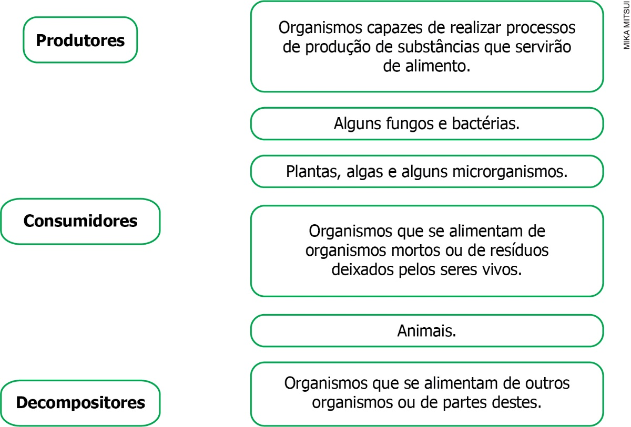

3. Crie uma cadeia alimentar com pelo menos cinco níveis tróficos, sendo um deles o ser humano.

4. Como você concluiu que as fontes de informação utilizadas durante a aula são confiáveis?

Respostas das atividades
1. Resposta pessoal. Dentre os componentes vivos, os alunos podem citar animais e fungos. Dentre os não vivos, eles podem citar luz solar e calor.

2.
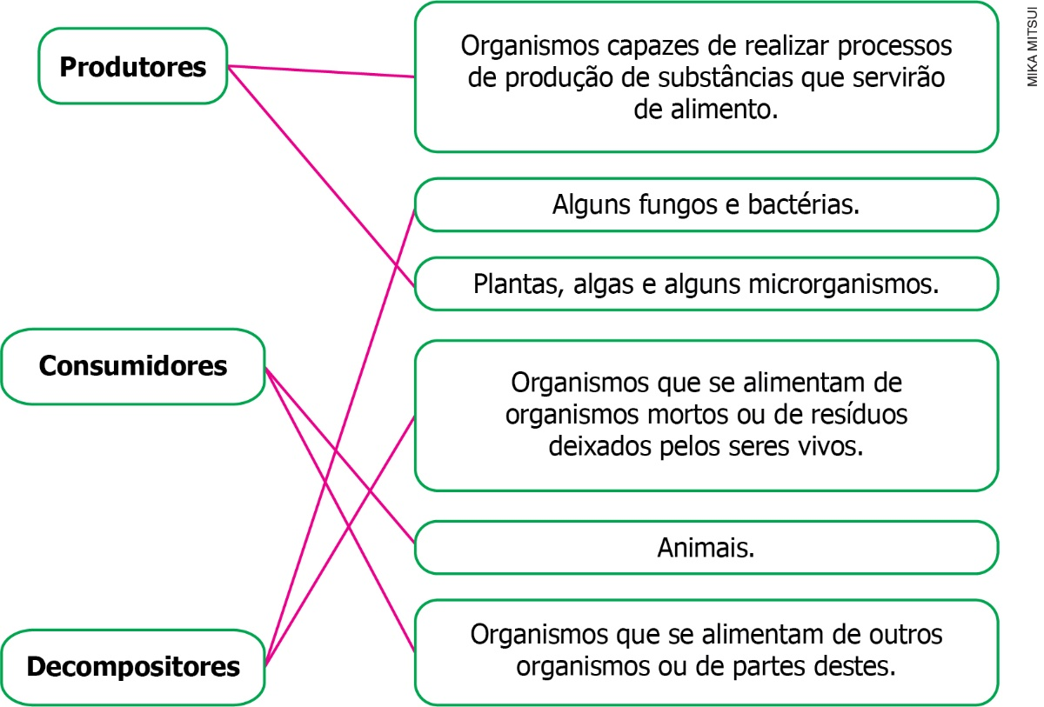

3. Resposta pessoal. Um exemplo de cadeia alimentar é: capim – gafanhoto – aranha – galinha – ser humano – bactérias e fungos.

4. Resposta pessoal. A questão remete ao fato de que existem informações verdadeiras e falsas em circulação. É necessário despertar o senso crítico dos alunos para o fato de que nem tudo o que é divulgado, seja na internet ou em livros e revistas, é verdadeiro. Comente que na enciclopédia virtual Wikipédia qualquer pessoa pode editar um artigo; por outro lado, esse é um dos poucos sites que exibem alertas comunicando se as informações apresentadas possuem fonte ou não.

Autoavaliação

Critérios | Ótimo desempenho | Bom desempenho | Preciso melhorar
Procuro argumentar com base em fatos e informações confiáveis.
Dialogo e resolvo conflitos de forma respeitosa.
Valorizo a diversidade de informações trazidas por meus colegas de classe.
Identifico os componentes de um ecossistema.
Compreendo a importância dos componentes do ecossistema.
Entendo como os organismos se relacionam numa cadeia alimentar.
Compreendo relações entre os seres vivos e o ambiente.
Identifico aspectos essenciais para a vida na Terra.
Consigo relacionar informações aprendidas em sala de aula a notícias veiculadas nos meios de comunicação.

